# 关于修改屏幕驱动

1. 打开有TFTLCD显示的程序
2. 在main.c开头中找到#include “tftlcd.h”

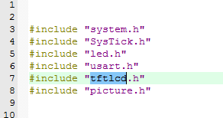

双击右键选择第二项，跳转到tftlcd.h程序中

1. 在tftlcd.h的开头处可以看到屏幕的宏定义，查看自己显示屏左上方的屏幕型号，将对应型号宏定义前的//去除，其他型号的宏定义前都加上//。

